ГУАП

КАФЕДРА № 43

ОТЧЕТ   
ЗАЩИЩЕН С ОЦЕНКОЙ

ПРЕПОДАВАТЕЛЬ

|  |  |  |  |  |
| --- | --- | --- | --- | --- |
| ст. преподаватель |  |  |  | М. Д. Поляк |
| должность, уч. степень, звание |  | подпись, дата |  | инициалы, фамилия |

|  |
| --- |
| ОТЧЕТ О ЛАБОРАТОРНОЙ РАБОТЕ №1 |
| ГРАФИКИ |
| по курсу: МАТЕМАТИЧЕСКИЕ ПАКЕТЫ ПРОГРАММ |
|  |
|  |

РАБОТУ ВЫПОЛНИЛ

|  |  |  |  |  |  |
| --- | --- | --- | --- | --- | --- |
| СТУДЕНТ ГР. № | 4631 |  |  |  | С.А. Гришин |
|  |  |  | подпись, дата |  | инициалы, фамилия |

Санкт-Петербург 2018

**Цель работы**

Знакомство с подсистемами визуализации данных пакета MatLab и библиотеки matplotlib языка Python на примере построения геометрических объектов и решения нелинейных уравнений.

**Задание**

**Часть 1. Python**

Необходимо разработать программу на языке Python (версии 3.4.1 или более поздней) для отображения графика функции или системы функций в соответствии с вариантом, указанным в разделе «Задание 1». Для построения графика необходимо использовать модуль matplotlib, математические функции и константы доступны в модулях math, numpy. Значения коэффициентов a, b, c и d заданной по варианту математической функции должны считываться из внешнего файла, представленного в формате TSV (Tab Separated Values).

Для обозначения координатных осей и заголовка координатного пространства использовать команды системы верстки LaTeX.

Символами a, b, c и d обозначены параметры;

y – зависимая переменная (значение функции);

x – независимая переменная (аргумент функции).

$$9. y=\frac{1}{a*ln|b*x+c|}$$

**Часть 2. Matlab**

В этой части работы необходимо выполнить отделение корней с использованием графической оценки в соответствии с вариантом, указанным в разделе «Задание 2». Визуализация осуществляется с использованием средств MatLab.

Необходимо создать три координатные плоскости. В нечетных вариантах плоскости располагаются горизонтально, в четных – вертикально. Во всех плоскостях определить прямоугольную систему координат. Построить графическое отображение по заданным нелинейным уравнениям. Обозначить с помощью кругового маркера и текстового объекта полученные решения. Изменить свойства всех созданных графических объектов (текстовых обозначений, линий, координатных плоскостей или графических окон) с помощью командной строки.

Вариант 9.

|  |  |  |
| --- | --- | --- |
| $$3x^{4}+4x^{3}-12x^{2}+1=0$$ | $$5^{x} =6x+3$$ | $$\sin\left(x-y\right)-xy+1=0$$ $$x^{2}+y^{2}=0.75$$ |

**Часть 3. Визуализация трехмерных объектов в MatLab**

Необходимо построить поверхность, заданную уравнением в соответствии с вариантом задания. Варианты приведены в разделе «Задание 3».

При выполнении третьего задания свойства объектов графического окна задаются с помощью команд, вводимых в командном окне MatLab, а наиболее подходящая точка обзора задается с помощью инструментов панели Camera. Необходимо вывести цветовую шкалу в графическое окно и координатные оси внутри координатного пространства с помощью прямых линий синего цвета толщиной 1 пункт. При построении поверхности скрыть линии, соединяющие узловые точки поверхности, и задать плавный переход между цветами палитры. Фон координатного пространства совпадает с фоном графического окна. Значения вычисленных параметров вывести в заголовке координатного пространства, используя функцию num2str.

**4.** Построить *конус второго порядка*, заданный с помощью канонического уравнения -

$-\frac{x^{2}}{a^{2}}+\frac{y^{2}}{b^{2}}+ \frac{z^{2}}{c^{2}}=0$, где $a = 2$, $b = 1.5$, $c = 3$. Задать цветовую палитру spring и ориентировать цвета поверхности по оси х.

Повернуть поверхность относительно оси z на 60°. Исследовать влияние значений коэффициентов уравнения и палитры цветов на вид поверхности.

**Результат выполнения работы**

**Часть 1. Python**

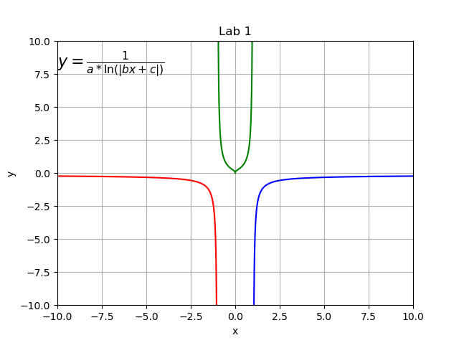

**Часть 2. Matlab**

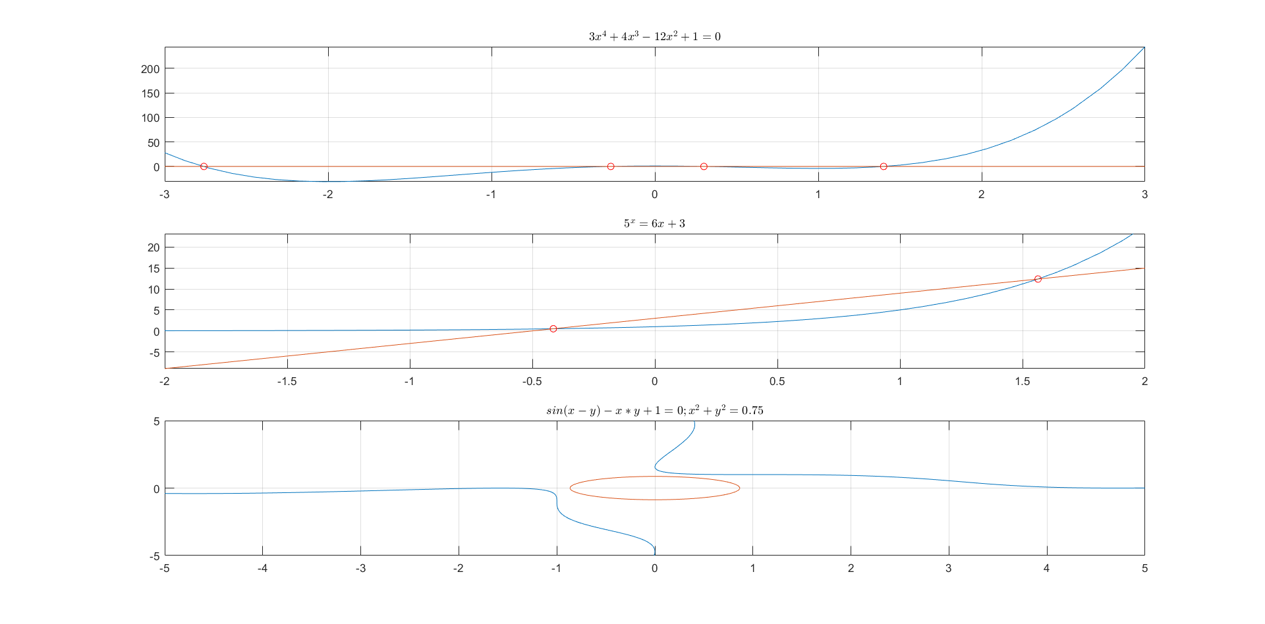

**Часть 3. Визуализация трехмерных объектов в MatLab**

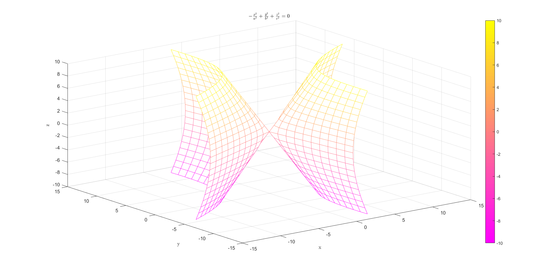

**Исходный код программы на языке MatLab и на языке Python**

**Python**

import matplotlib.pyplot as plt

import numpy as np

import csv

with open("tsv.tsv") as tsvfile:

tsvreader = csv.reader(tsvfile, delimiter = "\t")

for line in tsvreader:

tsv = line

delta = 0.1

a = float(tsv[0])

b = float(tsv[1])

c = float(tsv[2])

x1 = np.arange(-10.0, 10.0, delta)

y1 = 1.0/(a * np.log(np.absolute(b*x1 +c)))

f = plt.figure()

plt.plot(x1, y1, 'g')

plt.title('Lab 1')

plt.ylabel('y')

plt.xlabel('x')

plt.text(-10, 10, r'$y = \frac{1}{a * \ln(|bx+c|)}$', fontsize = 16, color = 'black')

plt.grid(True)

plt.show()

**Matlab 2**

% 2.1

subplot(3,1,1);

fplot(@(x) 3.*x.^4 + 4.*x.^3 - 12.*x.^2 + 1, [-3 3]);

hold on;

fplot(@(x) 0, [-3, 3] );

hold on;

title('$3x^4 + 4x^3 - 12x^2 + 1 = 0$');

plot(-2.76, 0,'ro', -0.27,0, 'ro', 0.3,0, 'ro', 1.4, 0,'ro');

grid on;

% 2.2

subplot (3,1,2);

fplot(@(x) 5.^x, [-2, 2]);

hold on;

fplot(@(x) 6.*x + 3, [-2, 2]);

hold on;

title('$5^x = 6x + 3$');

plot(-0.4144, 0.5136,'ro', 1.5633, 12.3798, 'ro');

grid on;

% 2.3

subplot (3,1,3);

fimplicit(@(x, y) sin(x - y) - x .* y + 1);

title('$sin(x-y)-x*y+1 = 0; x^2+y^2 = 0.75$');

hold on;

fimplicit(@(x, y) x.^2 + y.^2 - 0.75);

grid on;

**Matlab 3**

a = 2;

b = 1.5;

c = 3;

h = 4;

[x, z] = meshgrid(-10:1:10);

y = b.*sqrt((x./a).^2 + (z./c).^2);

V = mesh(x,y,z,y);

grid on;

colormap( 'spring');

colorbar;

rotate(V,[0 0 1], 60);

title('$-\frac{x^2}{a^2}+\frac{y^2}{b^2}+\frac{z^2}{c^2} = 0$');

xlabel('x');

ylabel('y');

zlabel('z');

**Выводы**

В ходе лабораторной работы были выполнены три части:

1. Написан скрипт на языке Python для вывода графика на экран. Для вывода графика использовались библиотеки matplotlib, numpy и стандартная библиотека csv для чтения коэффициентов.
2. Выполнено отделение корней с использованием графической оценки. Визуализация осуществляется с использованием средств MatLab. Созданы три вертикальные координатные плоскости и построено графическое отображение по заданным нелинейным уравнениям. Полученные решения обозначены с помощью кругового маркера.
3. Построена поверхность, заданная уравнением. При выводе поверхность была повернута c добавлением цветовой палитры.

Для обозначения координатных осей и заголовка координатного пространства использовать команды системы верстки LaTeX.